**工时管家**

**一、注册及登录**

1.1登录系统

由公司注册完成后，输入手机号码及密码点击登录（注：所有初始密码为000000进入系统后点击用户头像可自行修改。）

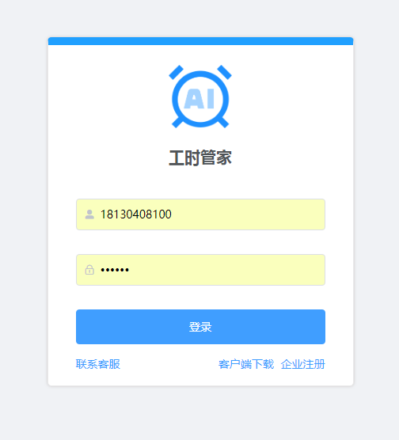

1.2退出登录

点击用户头像后在点击退出登录即可。

1. **系统功能及结构**

操作流程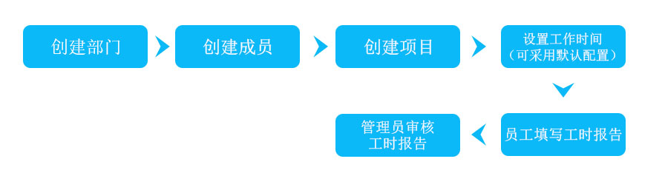

每项功能如下。

2.1导航栏

系统导航栏从左到右依次为工时管家logo、侧边栏收齐按钮、软件到期时限、通知icon、用户头像和用户名。

**]X7Z06NB`8CK%U@[[KIEUMD)Z_Z]S6W@H~YO@OP(%AKGV1**

2.2报告审核

由员工填写日报，对员工当天所安排的工作事宜进行汇报。项目管理人员进行审核，通过后计入项目成本与项目时长。也可驳回员工报告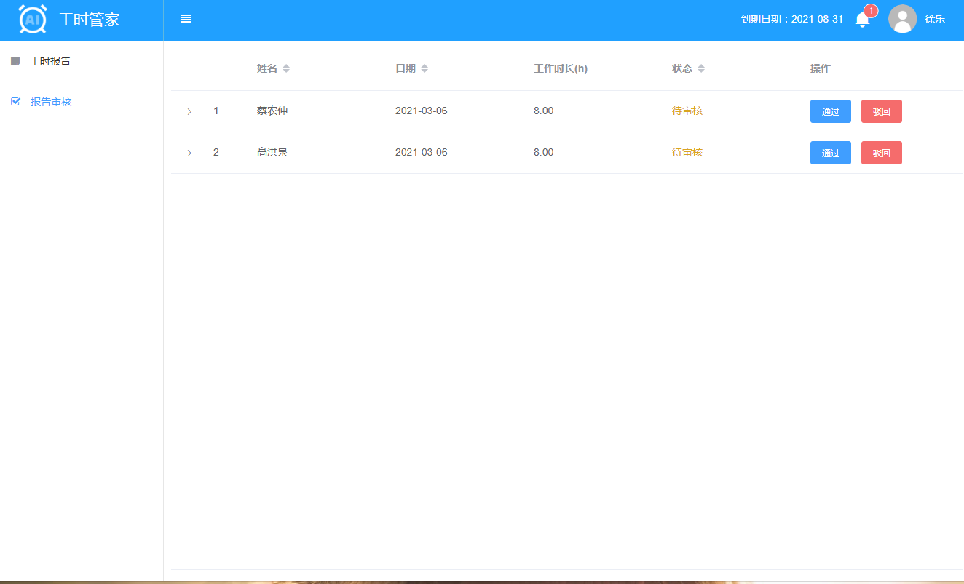

2.3工时报告

此界面展示各个项目员工每天所提交的日报，可对日报进行批量操作。查看每个员工的工作时长、工作成本和项目进度。

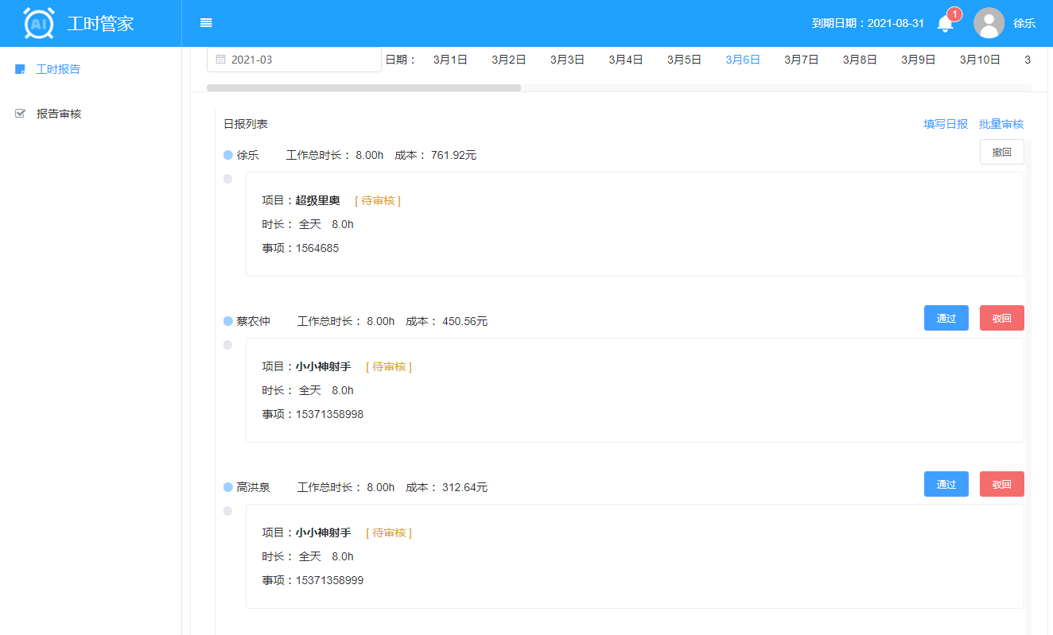

点击填写日报选择工作日期、工作时长、投入项目、工作事项。点击添加更多可分时长填报工作内容。

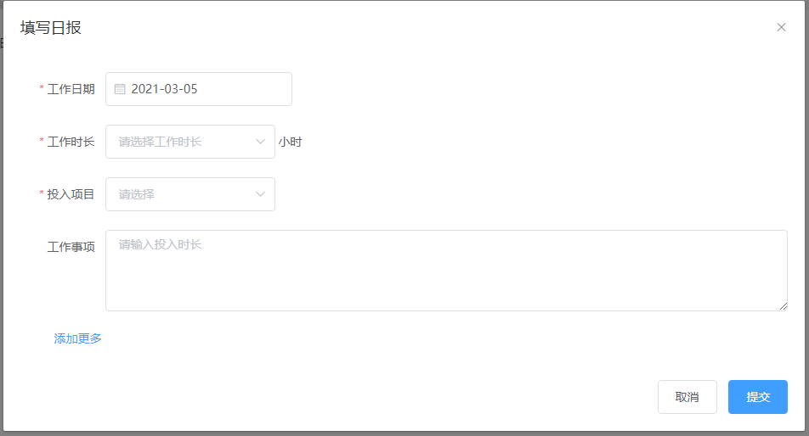

个人自己的日报在待审核状态可以撤回，撤回后可以删除。

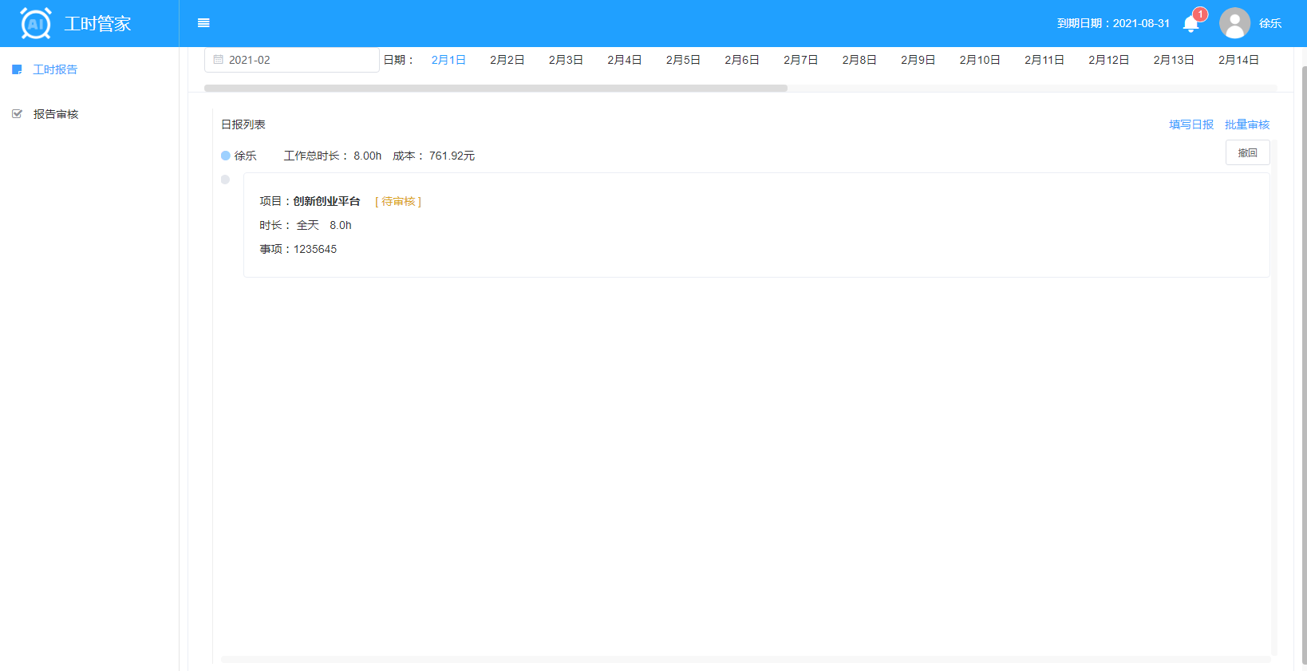

2.4自动计时

用于查看个人工作计时，对所在项目的开始时间到结束时间进行工作时长的统计，状态分为进行中和计时完成。操作列表中可停止该项目计时以及转日报功能，填报后可查看所提交的日报，也可删除此项目。

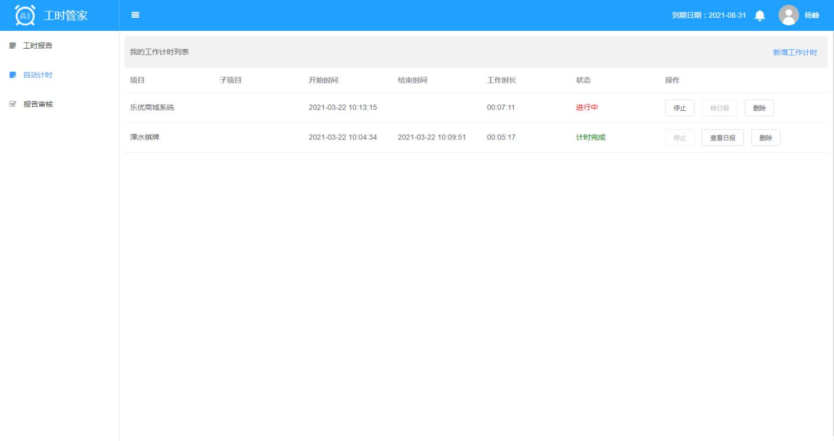

1. 个人填报还可使用手机版登录。

1.1关注微信公众号智能工时管家后登陆账号。

 

扫码关注微信公众号后登陆

1.2首页可查看日报、填写日报、审核日报、项目管理。

填写日报中可方便快捷随时随地填写日报。

查看日报可查看员工日报及往期的日报内容，对工作进行复盘。

审核日报对员工提价的日报进行审核。

消息记录可查看日报审批状态等其他信息。

注:已提交的日报可撤回修改。

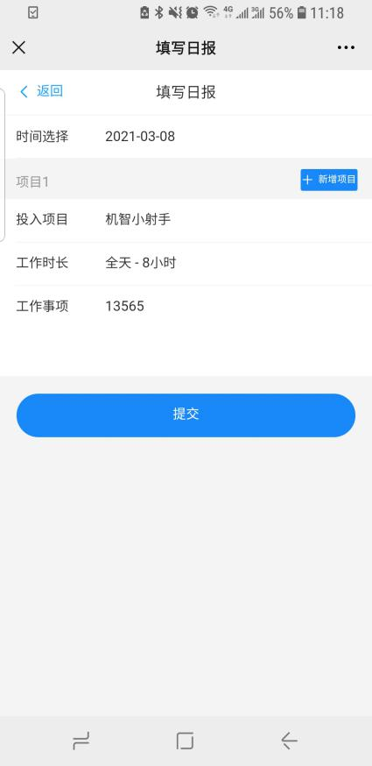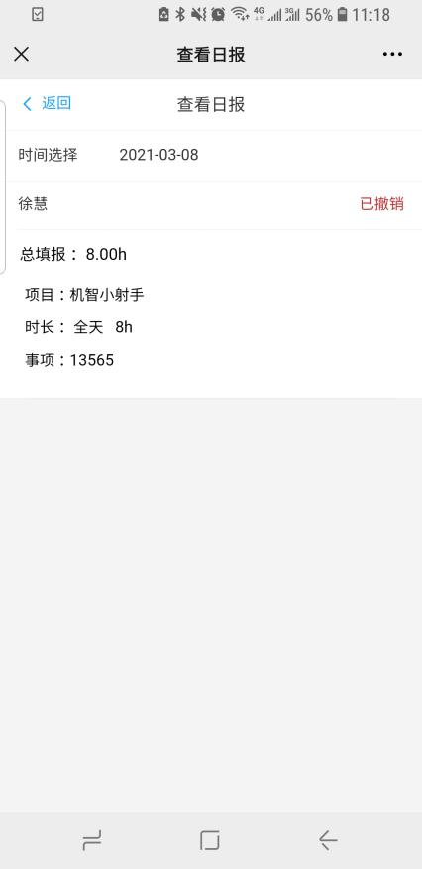

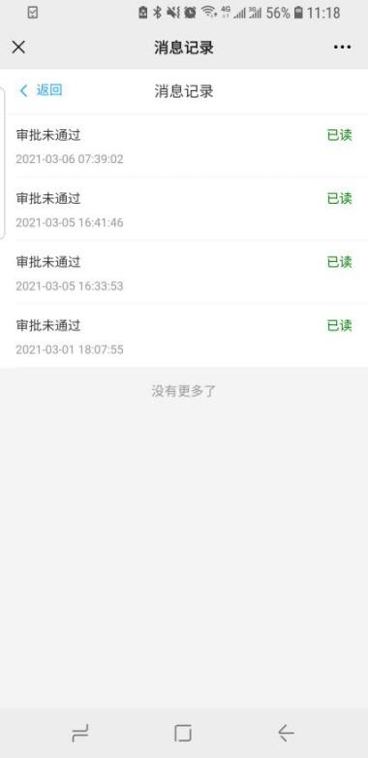

1.3我的个人中心可查看用户名、账号id、所属公司、密码修改及退出登录。

